REQUERIMENTO Nº 00495/2013

Requer informações acerca da praça entre as Ruas Limeira, Rua do Couro com a Rua Recife no bairro Cidade Nova, neste município.

Senhor Presidente,
Senhores Vereadores,

CONSIDERANDO que a praça é um local de intensa movimentação devido à academia ao ar livre;

CONSIDERANDO que a mesma tem bancos de concreto e que as pessoas levam os acentos dos bancos embora;

CONSIDERANDO que a mesma precisa de iluminação e de roçagem na caixa de areia que esta tomada pelo mato;

CONSIDERANDO que a referida praça também tem uma banca que está há meses fechada e serve como ponto de encontro de elementos em atitudes suspeitas, assim como ponto de prostituição;

CONSIDERANDO que a praça tem uma grande área de areia que está completamente tomada pelo mato, necessitando de roçagem e colocação de areia;

REQUEIRO que, nos termos do Art. 10, Inciso X, da Lei Orgânica do município de Santa Bárbara d’Oeste, combinado com o Art. 63, Inciso IX, do mesmo diploma legal, seja oficiado o Excelentíssimo Senhor Prefeito Municipal para que encaminhe a esta Casa de Leis as seguintes informações:

1º) A administração , através do setor competente, tem ciência dos problemas encontrados na referida praça ?

2º) Caso resposta positiva, porque não foi tomada nenhum providência até o momento ? Caso resposta negativa, quando o setor poderá ter uma resposta em relação aos problemas?

3º) Quais as medidas que o setor competente pode tomar diante dos problemas relatados ?

Justificativa:

Este vereador foi procurado por diversos munícipes que reclamaram do estado da praça que precisa de melhorias urgentes.

Plenário “Dr. Tancredo Neves”, em 24 de abril de 2.013.

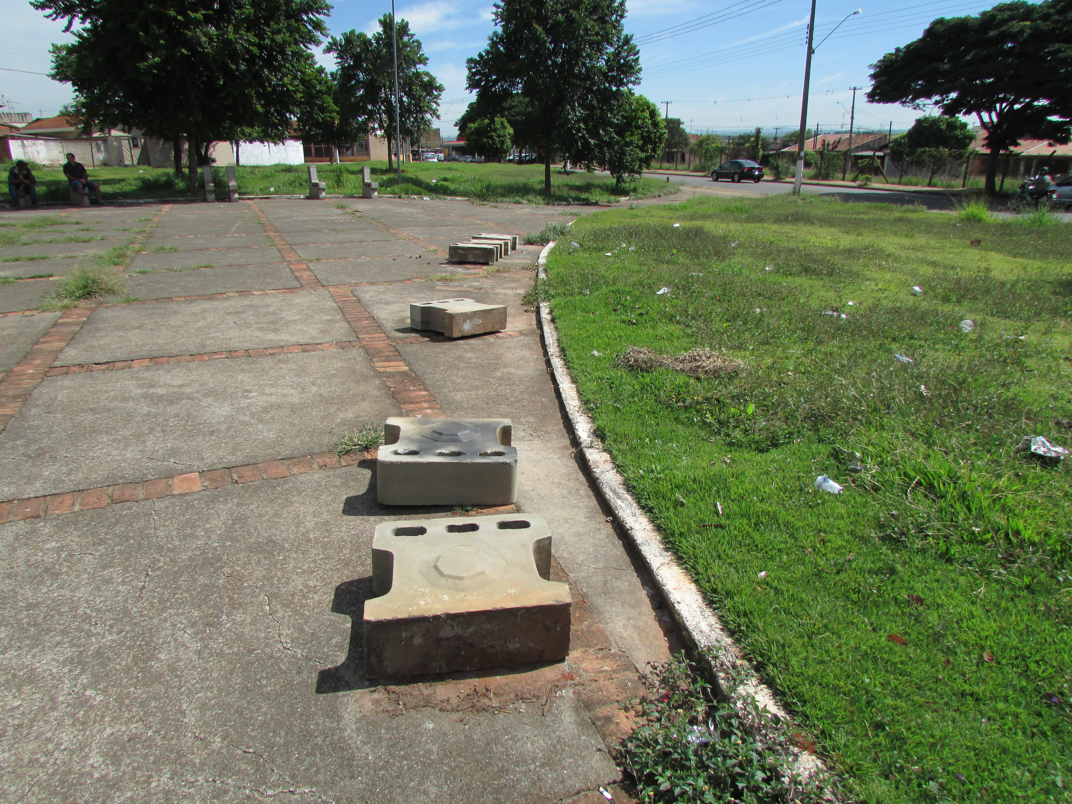

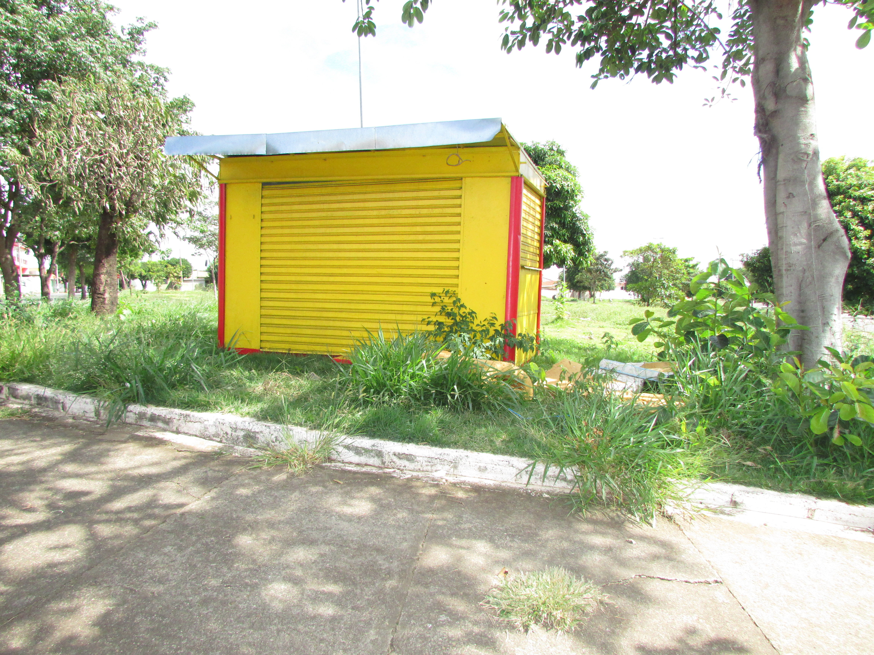

Celso Ávila
- vereador -

